«Мы умеем рисовать»

Рисовать –это как мечтать, только на бумаге.

Каждый ребенок любит рисовать. Дети рисуют карандашами, красками, палочкой на снегу и пальцем на замерзшем окне, мелом на асфальте и угольком на случайной дощечке, стеклышком на песке и многими другими инструментами и материалами.
Изобразительность художника не знает границ. Мне всегда нравилось рисовать и я хотела подарить это умение моим воспитанникам.
Но я хочу не просто научить детей рисовать, а развить у них воображение, творческие способности.
С 1 младшей группы детей познакомила с пальчиковой живописью, и тампонированием. Чтобы дети могли, выразить свои эмоции в рисунке я учила их чувствовать радость, открывая для себя новое из мира природы и ее обитателей. Я давала возможность сенсорно обследовать предмет: гладили, нюхали, стучали, осматривали.
Во 2 младшей группе использовала, прием печатания. Для этого использовала дидактические игры. Мы знакомились со сказками, использовала разные виды театра. Дети с удовольствием кормили цыплят зернышками, рисовали солнышку лучики, листочки разноцветные на осенних деревьях. Так мы закрепляли пальчиковую живопись, печатание.
По мере взросления детей продолжала вести работу по ознакомлению с природой родного края, старалась развивать у них гуманное отношение к природе. Чтобы отобразить увиденное, поставила задачу по изобразительной деятельности: показать детям разнообразие материалов и приемов, которыми можно изобразить один и тот же предмет, природные явления, животных, птиц.
Далее с детьми мы стали осваивать более сложные техники рисования такие как: кляксография, прием рисования ладонью, все эти приемы помогают увидеть ребенку необычное в рисунке, дают возможность пофантазировать и дорисовать детали.
Также применяю различные способы изображения сюжета, пейзажа. Мы экспериментируем с красками, создаем новые оттенки. Для того чтобы добиться большей выразительности детских рисунков провожу беседы о том, как с помощью цвета, размера, характера штриховки и пр. можно передать своё отношение к изображаемому объекту.
Провожу игровые упражнения, на которых изображаем один и тот же объект, но различными цветами. Разного размера, разной техникой. Я использую и другие упражнения, когда дети перед рисованием перевоплощаются в изображаемый образ – своего рода психогимнастика: «Трусливый заяц», «Могучий дуб и тонкая, гнущаяся под ветром, берёзка», «Страшная колючка» и т. п. Ещё один приём: ребенок пытается отгадать характер героя, изображённого его товарищем. Этот приём учит детей оценивать, насколько его средства выразительности понятны для окружающих. Научившись выражать свои чувства на бумаге, ребёнок начинает лучше понимать чувства других.
Таким образом, использование разнообразных техник в художественно-творческой деятельности в детском саду способствуют повышению уровня умений и навыков у дошкольников. Так незаметно детские работы стали более интересными, понятными, разнообразными. Что мне и хотелось увидеть в работах моих детей. Таким образом, творческая деятельность дает возможность обогатить практический, социальный, эмоциональный, нравственный опыт детей в наиболее доступной, понятной, увлекательной и содержательной деятельности.

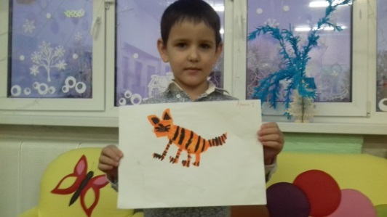

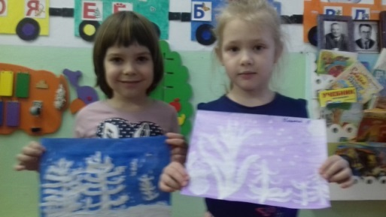

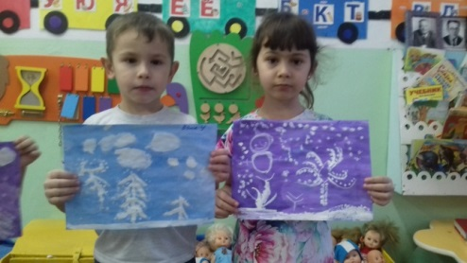
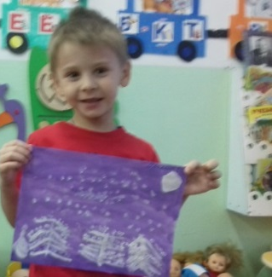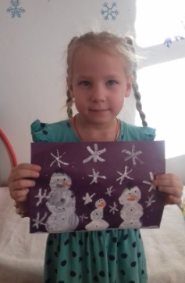

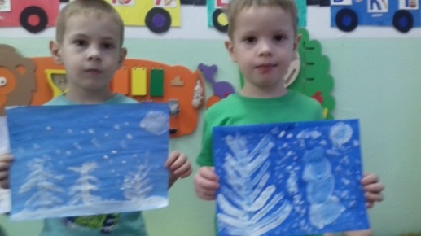

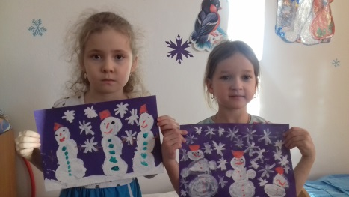

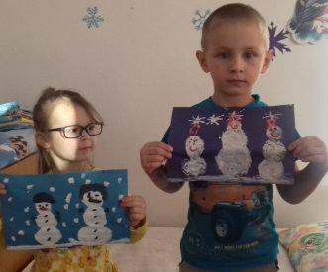
Радость-солнце,
озаряющее все, что есть,
и все что будет,- божественная радость творчество!
Все радости жизни в творчестве…
Ромен Ролан

Подготовила воспитатель старшей группы «Улыбка» Корпус №3

Гетман Надежда Павловна

